DOCUMENTATIE

TEMA 2
Queues management system

NUME STUDENT: Burlacu Mihnea-Sebastian
GRUPA: 30229

CUPRINS

1. Obiectivul temei 3
2. Analiza problemei, modelare, scenarii, cazuri de utilizare 3
3. Proiectare 3
4. Implementare 3
5. Rezultate 3
6. Concluzii 3
7. Bibliografie 3

Obiectivul temei
Obiectivul principal al temei numarul doi este realizarea unui sistem de gestiune a unor cozi (servere), la care trebuie adaugati clientii (tasks), folosind thread-uri (fire de executie) si mecanisme de sincronizare, afisarea acestui sistem se va face cu o interfata grafica dedicata, in care vom introduce datele de intrare si, apoi, ne va afisa rezultatul simularii, precum si timpul de asteptare mediu si cel mai aglomerat moment.
Obiectivele secundare ale acestei teme sunt:
1. Analizarea problemei si intelegerea cerintelor
2. Realizarea arhitecturii interfetei grafice pentru simularea problemei
3. Implementarea aplicatiei folosint modelul Strategy Pattern
4. Realizarea generatorului de clienti random
5. Afisarea rezultatelor simularii, a timpul mediu de astepare si a celui mai aglomerat moment din simulare
6. Testarea corectitudinii temei

Analiza problemei, modelare, scenarii, cazuri de utilizare
Pentru rezolvarea problemei acestei aplicatii trebuie urmati urmatorii pasi: Definirea problemei, Intelegerea problemei si a domeniului ei, Analiza si descompunerea problemei, Gasirea solutiei in sub-probleme individuale si Sintetizarea si construirea solutiei finale.
Pentru aceasta tema trebuie sa intelegem functionarea unei cozi, cum putem implementa un timp cat mai scurt pentru fiecare client, cum putem obtine timpul mediu de asteptare si cum putem afla cel mai aglomerat moment din timpul simularii.
Deci, mai intai, vom construi clasa pentru client (Task), apoi pentru cozi (Server), pentru organizarea sistemului de gestiune (Scheduler), dupa vom realiza clasele pentru adaugarea unui client in coada prin doua metode la alegere: cea mai scurta coada si cel mai scurt timp(ConcreteStrategyTime, ConcreteStrategyQueue). Dupa aceea, vom implementa clasa pentru simularea sistemului de gestiune a cozilor (SimulationManager), avand grija de fiecare subcaz al problemei. In final vom realiza clasele pentru interfata grafica (View, ViewText) si le vom conecta cu clasa pentru simularea temei pentru afisarea rezultatelor.
Asadar, sistemul nostru va primi datele de intrare (Time Limit, Max. Processing Time, Min. Processing Time, etc…), va genera datele aleatoriu pentru fiecare client in parte si, la sfarsit, vom avea rezultatele simularii afisate.
Aplicatia noastra este imparita in pachetele: Model, View, Business Logic si, de asemenea, Enums (pentru enumeratia SelectionPolicy). Deci, pentru realizarea temei, am ales folosirea arhitecturii de lucru Strategy Pattern.
Pentru utilizarea sistemului de gestiune a cozilor, aplicatia va fi rulata. Cand se va deschide interfata grafica trebuie urmati pasii:
- Introducem datele pentru fiecare camp in parte sub forma de numere sau cifre, ne asiguram in campurile cu min si max sa punem valori potrivite pentru a nu avea erori
- Apasam pe butonul Send care va deschide o alta fereastra in care se va afisa simularea in fiecare moment al ei.
- La terminarea simularii in prima fereastra ni se va afisa timpul mediu de asteptare si cel mai aglomerat moment, in cealalta fereastra vom avea rezultatul propriu-zis al simularii. Acesta va fi scris si in fisierul “file.txt”. Clientii vor fi afisati sub formatul (id, arrivalTime, serviceTime, finishTime).

Proiectare
Vom imparti rezolvarea acestei teme (a sistemului de gestiune) in pachete si clase. Asadar, pachetul Model va contine clasele Task si Server, pachetul Bussiness Logic va contine clasele Scheduler, SimulationManager, ConcreteStrategyQueue, ConcreteStrategyTime, dar si interfata Strategy, pachetul View va avea clasele View si ViewText, iar pachetul Enums va contine enumeratia SelectionPolicy.
Aceasta este diagrama de pachete a aplicatiei noastre, in care GUI semnifica pachetul View:
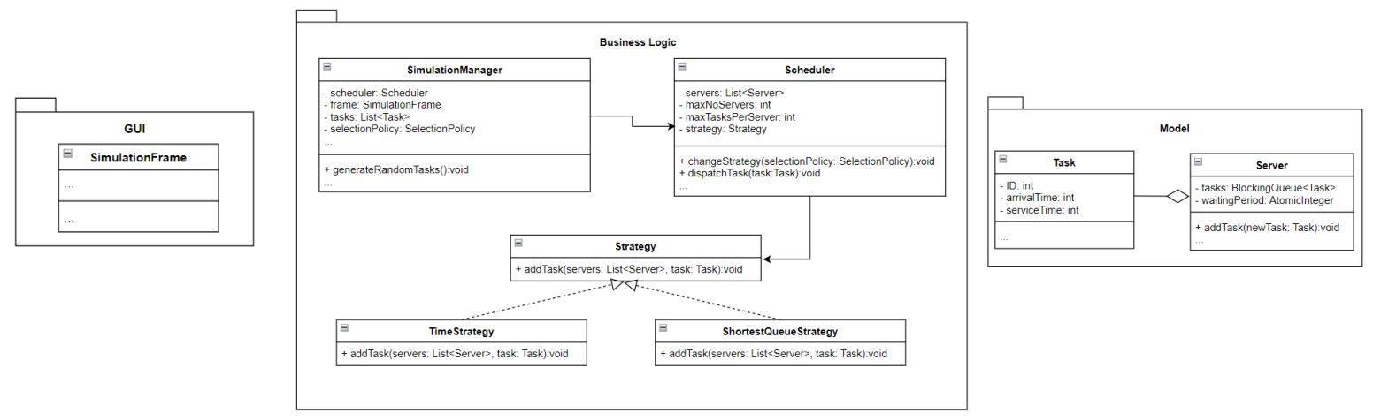
Aici avem diagram UML pentru clase, in care putem observa relatiile dintre acestea si cele mai importante metode si attribute pentru fiecare clasa in parte:

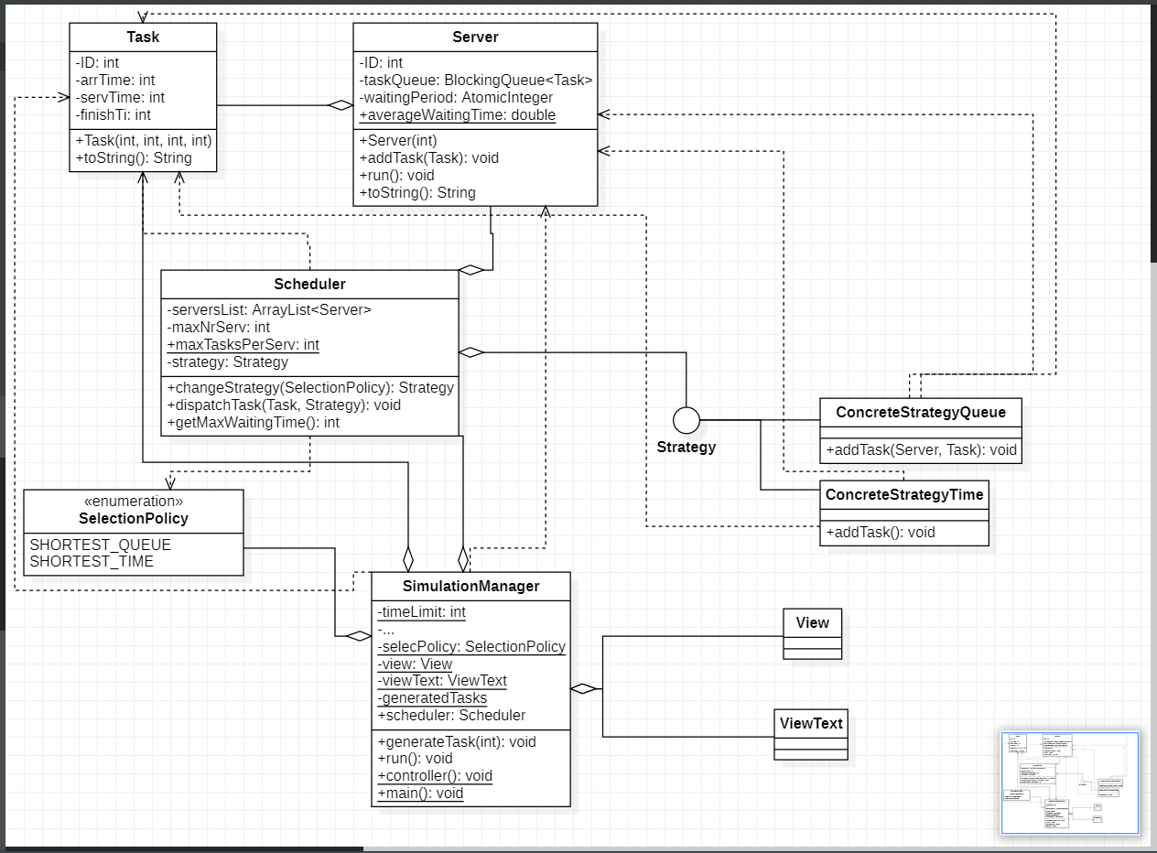

Implementare
Am ales implementarea temei cu ajutorul modelului Strategy Pattern, ceea ce presupune ca vom avea in prima faza doua pachete Model, Bussiness Logic, carora li se adauga pachetul View pentru interfata grafica si pachetul Enums pentru enumeratia care ne va permite sa alegem ce strategie vrem sa folosim pentru asezarea clientilor la coada (in functie de timpul minim de asteptare sau de numarul minim de clienti la o coada)
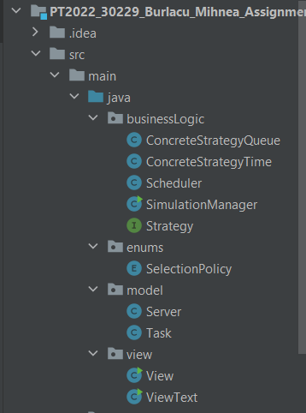
Dupa cum am mai spus pachetul Model contine doua clase: Task (pentru client) si Server(pentru cozi).
Clasa Task are ca si atribute id-ul cozii (private int id), timpul de sosire a clientului (arrivalTime), timpul de procesare (serviceTime) si timpul de sfarsit (finishTime), ce reprezinta momentul in care clientul va iesi din coada. Toate cele patru atribute vor fi de timpul intreg (int), iar modificatorul de acces este privat (private). Toate aceste atribute vor avea metode de tipul setter si getter. Clasa va avea doi constructori: unul fara parametrii, iar celalalt cu toate cele 4 atribute, in care acestora li se atribuie valorile primite ca parametrii. La sfarsitul clasei avem metoda toString, care returneaza un String, ce ne va ajuta sa afisam fiecare client sub format dorit: (id, arrivalTime, serviceTime, finishTime).
Clasa Server implementeaza clasa Runnable pentru crearea de thread-uri. Aceasta are patru atribute: id-ul cozii (de tipul int), coada de clienti (tasksQueue, de tipul BlockingQueue), perioada de asteptare (waitingPeriod, de tipul AtomicInteger) si timpul mediu de asteptare (averageWaitingTime, de tip double). Am ales tipurile BlockingQueue si AtomicInteger pentru a asigura sincronizarea, aceasta este necesara pentru corectitudinea aplicatiei atunci cand lucram cu fire de executie (thread-uri). Primele trei atribute au modificatorul de acces privat, iar ultimul are modificatorul public si este si static, pentru a putea fi folosit in aplicatie si in afara clasei. Clasa aceasta are doi constructori, unul fara parametrii ca apeleaza super(), iar celalalt care primeste ca parametru ID-ul cozii, initializeaza atributul cu acesta, initializeaza o noua coada de client (taskQueue) si seteaza timpul de asteptare (waitingPeriod) la 0. De asemenea, fiecare atribut privat are metode de tip setter si getter, avem metoda toString prin care afisam fiecare coada in parte cu toti clientii care se afla in ea. In aceasta clasa avem metoda addTask, care primeste ca parametru un client (un Task) si il adauga in coada, setandu-i timpul de finalizare, ca fiind suma dintre timpul in care ajunge la coada, timpul de asteptare si timpul de procesare, iar apoi seteaza noua valoare de asteptare a cozii (ca fiind suma dintre timpul vechi de asteptare si timpul clientului curent de procesare). Deoarece coada noastra propriu-zisa va fi un thread (clasa implementeaza interfata Runnable), avem si metoda de tip void specifica firelor de executie run(), care semnifica actiunea propriu-zisa a fiecarui thread de acest tip. Asadar, metoda noastra va calcula timpul mediu de asteptare in acest mod: parcurge coada element cu element folosind metodele peek() (ia elementul din capul cozii) si poll() (sterge elementul din varf), calculeaza cate elemente avem in coada (prin variabila nrTasks), care este timpul total de asteptare (cu variabila totalWaitTime) si apoi, timpul mediu de asteptare va fi timpul total de asteptare impartit la numarul total de client (de task-uri). La sfarsit metoda va pune in asteptare thread-ul prin metoda sleep pentru un numar de secunde egal cu timpul de procesare current al fiecarui client.
Urmatorul pachet este View, care contine clasele: View si ViewText, necesare pentru realizarea interfetei grafice. Ambele clase vor extinde clasa JFrame.
Clasa View este prima fereastra care se deschide atunci cand rulam aplicatia. Aceasta contine Label-uri (JLabel) si TextField-uri (JTextField) necesare introducerii datelor de intrare, o ComboBox pentru selectarea strategiei de introducere a clientilor in coada (shortest_queue sau shortest_time) si doua TextField-uri pentru introducerea datelor de iesire pentru timpul mediu de asteptare si perioada cea mai aglomerata. De asemenea, folosim un buton (JButton) “Send” care ne va trimite datele de intrare la clasa de simulare care le va procesa. Pentru fiecare dintre elementele de mai sus am folosit o metoda de obtinere a textului (get) sau una de scriere a textului (set), iar pentru buton am implementat o metoda de addListener care va fi folosita ulterior. Atunci cand butonul Send va fi apasat se va deschide o a doua fereastra, care este realizata cu clasa ViewText. Aceasta contine o zona de text (JTextArea) in care vor fi afisate rezultatele simularii pentru fiecare moment in parte. Deci, pentru TextArea am implementat o metoda care va introduce un text ( setText(String msg) ).
Urmatorul pachet este Enums care contine enumeratia SelectionPolicy. Dupa cum am mai spus aceasta ne va ajuta sa alegem modul prin care vom introduce clientii la coada. Cele doua atribute ale ei sunt Shortest_Queue, adica dupa cea mai scurta coada (cei mai putini client in ea) si Shortest_Time, adica dupa cel mai scurt timp de asteptare.
Ultimul pachet este Business Logic, care contine interfata Strategy si clasele Scheduler, ConcreteStrategyQueue, ConcreteStrategyTime si SimulationManager. Acestea sunt cele mai importante pentru functionarea propriu-zisa a sistemului nostru de gestiune.
Interfata Strategy este utila pentru alegerea strategiei de lucru pentru introducerea clientilor in cozi. Aceasta contine metoda addTask de tipul void care are doi parametrii: o lista de cozi si un client. Astfel, orice clasa care o implementeaza va trebui sa realizeze aceasta metoda de adaugare a clientului la coada.
Avem doua clase care implementeaza interfata Strategy. Prima este ConcreteStrategyQueue, care foloseste urmatoarea implementare pentru metoda addTask: initializeaza o coada noua pentru a lucra asupra ei si un numar minim de clienti, pe care la inceput il initializeaza cu valoarea maxima pe tip intreg (Integer.MAX_VALUE) ca sa poata gasi printre cozile noastrea care este cea mai scurta. Asadar, le va parcurge pe toate si, doar daca marimea cozii este strict mai mica decat numarul maxim de client acceptati la coada, va testa daca marimea cozii curente este cea mai mica de pana acum. Daca da, coada noastra noua (cea initiliazata la inceput) va fi cea curenta si numarul minim va fi dimensiunea cozii curente.
Pentru cea de a doua clasa, ConcreteStrategyTime, implementarea metodei addTask provenita de la interfata Strategy este asemanatoare cu cea de dinainte, doar ca aici pentru fiecare coada in parte se va testa daca timpul de asteptare al cozii curente este mai mic decat numarul minim. Daca da, la fel ca la ConcreteStrategyQueue, se vor face asignariile respective.
Clasa Scheduler ne ajuta pentru organizarea, programarea cozilor. Aceasta are patru atribute: trei cu modificatorul de acces private: o lista de cozi (de servere) de tipul ArrayList<Server> (serversList), numarul maxim de cozi de tipul int (maxNrServers) si o strategie, de tipul interfetei Strategy (strategy) si un atribut cu modificatorul public si de tip static, care sa poate fi folosita si in exteriorul clasei pentru verificare numarului maxim de client la o coada (maxTasksPerServer), de tipul int. De asemenea, fiecare atribut privat are metode de setter si getter. Aceasta clasa are doi constructuri: unul fara parametrii si unul care primeste doi parametrii pentru atributele maxNrServers si maxTasksPerServer, care creeaza cate o coada si porneste rularea acesteia (prin functia start() specifica firelor de executie, care apeleaza metoda run din clasa Server). Metoda changeStrategy ne ajuta pentru a schimba modul in care introducem clientul in coada. Aceasta are un parametru de tipul SelectionPolicy si returneaza o strategie (de tipul Strategy). Daca parametrul este Shortest_Queue, strategia va fi initializata ca fiind una de tipul ConcreteStrategyQueue, iar daca parametrul este Shortest_Time, strategie va fi de tipul ConcreteStrategyTime initiliazata. Urmatoarea metoda din clasa este una pentru adaugarea clientului intr-o coada in functie de ce strategie dorim. Ea va primi ca parametru un client (un Task) si o strategie si va apela metoda addTask din obiectul de tip Strategy respectiv. Ultima metoda a clasei Scheduler ne va obtine timpul maxim de asteptare la coada. Aici vom parcurge toate cozile (toate Server-ele) si unde avem cel mai mare timp de asteptare, acela va fi returnat.
Ultima clasa a pachetului Business Logic este SimulationManager. Aceasta va implementa interfata Runnable, deoarece ne va reprezenta firul principal de executie (thread-ul principal). Aceasta are opt atribute statice (timeLimit, maxProcessingTime, minProcessingTime, numberOfServers, numberOfTasks, minArrTime, maxArrTime si selectionPolicy) care vor fi initializate cu datele de intrare primite de la interfata grafica. Pe langa acestea, va mai avea un atribut de tipul Scheduler (scheduler), doua atribute pentru interfata grafica (view si viewText), o lista de clienti generati, de tipul ArrayList (generatedTasks) si un format pentru afisarea timpului mediu de asteptare (df, de tipul DecimalFormat), care va fi cu doua zecimale. Constructorul clasei ne creeaza pentru atributul scheduler un nou obiect de tipul Scheduler, care va primi ca parametrii numarul de cozi (numberOfServers) si numarul maxim de clienti la o coada (maxTasksPerServer). Metoda generateTask ne ajuta sa generam in mod aleatoriu clientii care vor trebui asezati la cozi. Aceasta primeste ca parametru numarul de clienti care trebuie generati. Asadar, pentru fiecare client in parte vom testa daca timpul de procesare maxim este mai mare sau nu decat timpul minim de procesare. Daca nu este mai mare, vom arunca o exceptie, daca da, vom genera random timpul de procesare cu ajutorul Random().nextInt, avand limitele minProcessingTime si maxProcessingTime. Apoi pentru timpul de sosire vom procesa la fel. Dupa ce le-am obtinut pe acestea doua, cream clientul (Task-ul) si il adaugam in lista de generatedTask. Pentru metoda run() (necesara unui thread), care ne va asigura simularea propriu-zisa a sistemului de gestiune a cozilor, vom avea nevoie initial de variabilele asupra carora vom lucra: result (pentru a afisa rezultatele, maxNrWaitingTask (cel mai mare numar de clienti in asteptare), nrWaitingTask (numarul clientilor in asteptare), servedTask (clientii care au fost serviti, terminati), currTime (timpul curent simularii) si timeMax (timpul la care au fost numarul maxim de client). Astfel, cat timp timpul current nu depaseste timpul maxim permis, vom parcurge clientii generati cu un iterator si daca pentru un client generat timpul de sosire este egal cu cel current il vom introduce in coada si vom lucra asupra lui, apoi vom creste variabila servedTask. Dupa ce am terminat de iterat lista de clienti, vom parcurgere cozile, le vom afisa la timpul potrivit si vom afla timpul mediu de asteptare la coada si numarul maxim de client la un moment dat, pe care le vom afisa pe interfata grafica si in fisierul “file.txt”.
Metoda controller din clasa SimulationManager ne va ajuta sa citim datele primite la intrare prin interfata grafica si sa initializam atributele clasei cu aceste date, apoi cu ele, vom genera clientii si vom porni procesul de executie principal prin metoda start a unui thread de tipul SimulationManager. Daca nu am primit valori corespunzatoare, vom afisa in interfata grafica “Invalid values!”. In final, vom avea metoda main care ne va porni simularea prin apelarea metodei controller.

Rezultate
Pentru testarea aplicatiei am folosit datele de intrare din cerinta temei si am verificat timpul mediu de asteptare, cel mai aglomerat timp si daca s-au introdus clientii (Task-urile) corect in cozi. Voi afisa mai sus o parte din rezultatele simularii pe fiecare caz.
Pentru setul 1 de valori am obtinut aceste rezultate:

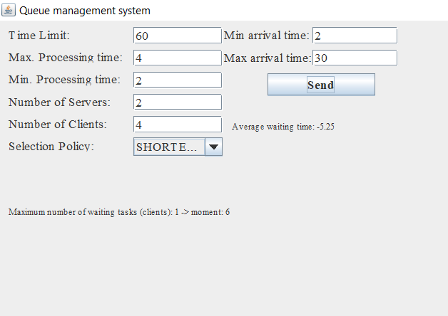

Pentru setul 2 de valori am obtinut aceste rezultate:
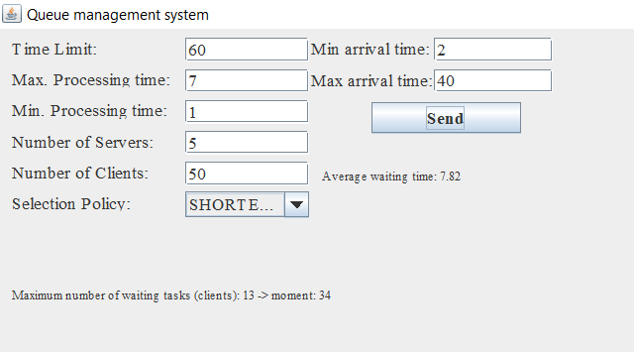

Pentru setul 3 de valori am obtinut aceste rezultate:

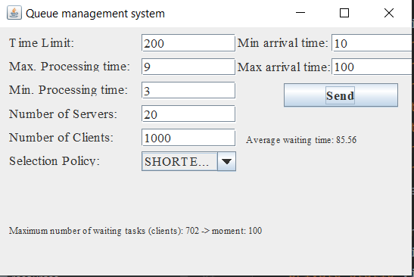

Concluzii
Cu ajutorul acestei teme am reusit sa deprind foarte multe informatii utile, care cel mai probabil o sa imi fie necesare de foarte multe ori in viitorul apropiat. In primul rand, am invatat cum sa lucrez cu modelul Strategy Pattern, in al doilea rand, am invatat ce este un thread, cum se sincronizeaza si cum se lucreaza cu procesul de multi-threading, iar mai apoi m-am mai familiarizat cu generarea unor numere aleatoriu intr-un anumit interval.
Acest sistem de gestiune a cozilor poate fi dezvoltat ulterior prin adaugarea mai multor strategii de lucru pentru adaugarea clientilor in coada, eficientizarea aplicatiei (ex: Inchiderea ei in anumite momente cand nu mai este nevoie sa ruleze) si dezvoltarea unui serviciu in care fiecare coada se ocupa de anumiti clienti doar.

Bibliografie
Prezentarea temei 2: https://dsrl.eu/courses/pt/materials/A2_Support_Presentation.pdf
Cursurile 1-3: https://dsrl.eu/courses/pt/materials/lectures/
Java Code Geeks: https://www.javacodegeeks.com/2013/01/java-thread-pool-example-using-executors-and-threadpoolexecutor.html
Tutorialspoint.com: https://www.tutorialspoint.com/java/java_multithreading.htm

